Kochani cieszę się, że udało wam się wykonać wszystkie wczorajsze zadania ze sprawdzianu. Wasze wyniki świadczą o tym, że pięknie i sumiennie pracujecie w domu. Trzymałam za Was bardzo mocno kciuki
Dzisiaj wtorek, więc mamy ze sobą tylko dwie lekcje zaczniemy dzisiaj 4 cześć książek z edukacji polonistyczno- społeczno-przyrodniczej. Jest już to ostatnia część.
Do startu…..Gotowi….. Start
Zaczynamy

Wtorek 28.04.2020r.
Krąg tematyczny: Woda źródłem życia.
Temat: Woda potrzebna na co dzień.

Edukacja polonistyczna- przyrodnicza
Zadanie 1.
Rozwiąż krzyżówkę, żółte pole dadzą rozwiązanie.

3

2
4
1

- Biały ptak spotykany nad Bałtykiem.
- Futerkowe zwierzę żyjące w morzach, często odpoczywające na krach i na brzegach.
- Zwierzę morskie, które chętnie bawi się i pokazuje sztuczki w basenach i oceanariach.
- Żyje w wodzie, chodzi tyłem.

HASŁO:

Zadanie 2.
Podręcznik elementarz odkrywców (niebieska papuga) cz.4 strona 4-5
Posłuchaj wiersz Jana Brzechwy „ŻABA”
https://www.youtube.com/watch?v=e_0Tgqbdy6Y
lub
Z pomocą rodzica przeczytaj wiersz Jana Brzechwy „ŻABA”.

Zadanie 3.
Odpowiedz na pytania do wiersza.
- Z jakiego powodu żaba poszła do doktora?
- Co zalecił jej lekarz?
- Czy wiersz jest zabawny? dlaczego?
- Lekarz poradził żabie, żeby na siebie chuchała i dmuchała. Co to znaczy?
- Czy tą radę należy rozumieć dosłownie?
- Dlaczego żaba zmieniła się w garstkę proszku?
- Do czego roślinom i zwierzętom potrzebna jest woda?

Zadanie 4.
Ćwiczenia elementarz odkrywców (biała papuga) cz.4 strona 4
Wykonaj zadania 1,2,3 strona 4.

Zadanie 5.
Zapraszam Was teraz do obejrzenia krótkiego filmu o wodzie
https://www.youtube.com/watch?v=4v5n964Pjqs

Zadanie 6.
Ćwiczenia elementarz odkrywców (biała papuga) cz.4 strona 5
Wykonaj zadania 4,5 strona 5.
Zadanie 7.
Obejrzyj film i zapamiętaj jak najwięcej
http://static.scholaris.pl/resource-extract/70726/spe_ore_ew_40_02/scorm-emt.html?sco=content%2Fscript_00152_000.emt.xml&title=2.+A+to+ci+dopiero%21+Dzie%C5%84+Ma%C5%82ego+Naukowca+%E2%80%93+woda&jsinjectrequests=true&api=13
Edukacja matematyczna.
Zeszyt ćwiczeń (biała żyrafa) strona 36-37.
Wykonaj zadania 1,2,3 strona 36.
Wykonaj zadania 4,5,6 strona 37.

DLA CHĘTNYCH MIŁOŚNIKÓW PRZYRODY
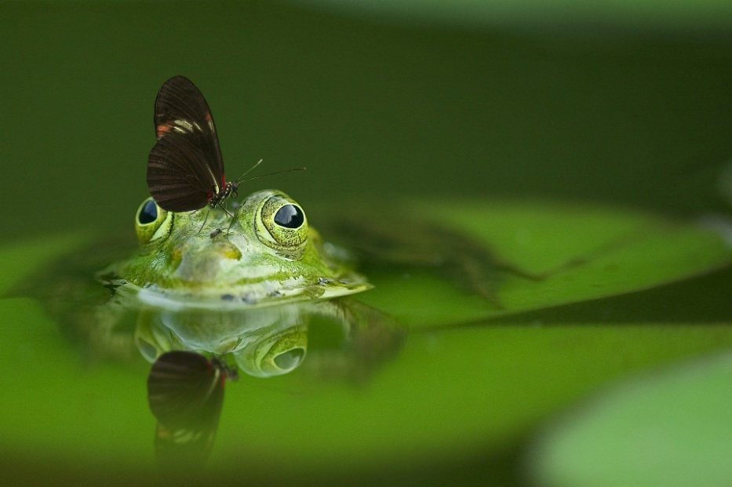

BRAWO

Zadanie 1.
Obejrzyj film o żabach.
http://scholaris.pl/resources/run/id/102481

Zadanie 2.
Rozwiąż test.
https://wordwall.net/pl/resource/979725/%c5%bcaby

Kolejny dzień nauki w domu za nami. Jestem z Was dumna.
Pozdrawiam Was serdecznie i ściskam z całych sił !!! DO JUTRA
Milena Ruta

Dzisiaj Państwo nic nie wysyłacie

